§
INFORMAȚIE
privind datoriile cu termen de achitare expirat (arierate) pe bugetul de stat și bugetele locale la situația din 31 martie 2025
la situația din 31 august 2016

La situația din 31 martie 2025, datoriile cu termen de achitare expirat (arierate)* au constituit 107,8 mil. lei, inclusiv pe bugetul de stat – 14,8 mil.lei și pe bugetele locale – 93,0 mil.lei.
Din suma totală de 14,8 mil.lei pe bugetul de stat – 0,9 mil.lei constituie datoriile formate până la 3 luni, 7,7 mil.lei de la 3 până la 6 luni și 6,2 mil. lei constituie datoriile formate în mai mult de 1 an.
Din suma totală de 93,0 mil.lei pe bugetele locale –5,6 mil.lei constituie cele formate până la 3 luni, 60,4 mil.lei de la 3 până la 6 luni, 6,7 mil.lei de la 6 până la 12 luni și 20,3 mil.lei în mai mult de 1 an.
 | 31.03.2025 | 01.01.2025 | Devieri 31.03.2025  față de 01.01.2025
 | 31.03.2025 | 01.01.2025 | +/- | %
Total BS și BL | 107,8 | 67,0 | 40,8 | 60,9
Bugetul de stat | 14,8 | 6,5 | 8,3 | 127,7
Bugetele locale | 93,0 | 60,5 | 32,5 | 53,7

Comparativ cu 01 ianuarie 2025, arierate s-au majorat cu 60,9 % sau cu 40,8 mil.lei, inclusiv pe bugetul de stat cu 127,7 % sau cu 8,3 mil.lei și pe bugetele locale cu 53,7 % sau cu 32,5 mil.lei.
Din suma totală, ponderea arieratelor bugetului de stat constituie 13,7% (14,8 mil.lei), iar a bugetelor locale – 86,3% (93,0 mil.lei).
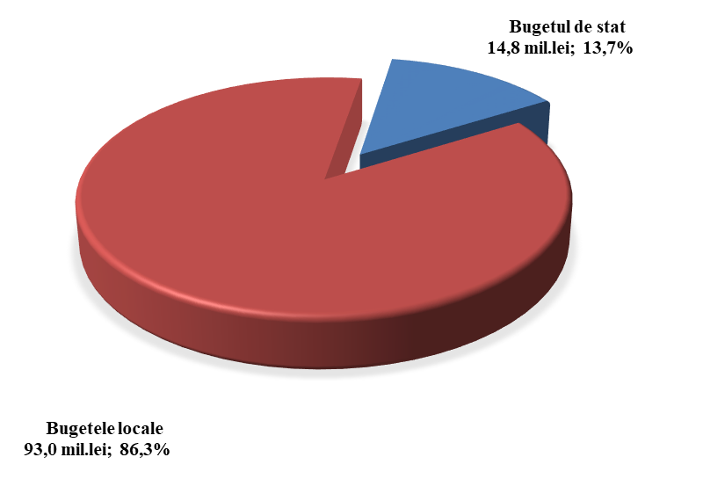

*Remarcă: Datorie cu termen de achitare expirat (arierat) – obligaţie de plată, ce nu mai poate fi contestată, asumată de către autoritatea/instituţia bugetară în baza actelor legislative, normative şi juridice în vigoare, termenul de achitare a căreia a expirat şi care a devenit restantă.
STRUCTURA DATORIILOR
cu termen de achitare expirat (arierate) pe bugetul de stat și bugetele locale
la situația din 31.03.2025 (mil. lei)

Datoriile cu termen de achitare expirat (arierate) s-au micșorat la:

- cheltuieli de personal – cu 0,4 mil.lei pe bugetele locale;
- procurarea mijloacelor fixe – cu 9,5 mil.lei, inclusiv:
- pe bugetele locale – cu 9,6 mil.lei.
- pe bugetul de stat s-au majorat cu – cu 0,1 mil.lei.

Datoriile cu termen de achitare expirat (arierate) s-au majorat la următoarele poziții:

- bunuri și servicii – cu 4,9 mil.lei, inclusiv:
- pe bugetul de stat – cu 5,7 mil.lei;
- pe bugetele locale s-au micșorat – cu 0,8 mil.lei;
- subvenții- cu 7,1 mil.lei pe bugetele locale;
- stocuri de materiale circulante – cu 0,7 mil.lei, inclusiv:
- pe bugetul de stat – cu 0,2 mil.lei;
- pe bugetele locale – cu 0,5 mil.lei;
- reparații capitale ale mijloacelor fixe– cu 13,6 mil.lei, inclusiv:
- pe bugetul de stat – cu 1,8 mil.lei;
- pe bugetele locale – cu 11,8 mil.lei;
- investiții capitale – cu 15,2 mil.lei pe bugetele locale;
- alte cheltuieli – cu 9,2 mil.lei, inclusiv:
- pe bugetul de stat – cu 0,5 mil.lei;
- pe bugetele locale – cu 8,7 mil.lei.
